FICHE DE POSTE  SCIE SAUTEUSE | 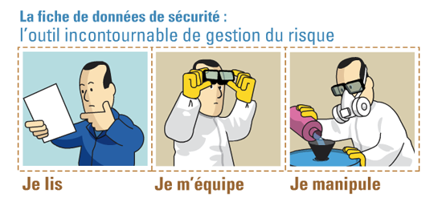
SCIAGE DE PIÈCES
Matériel :
Bouton de verrouillage de l’interrupteur Marche Arrêt

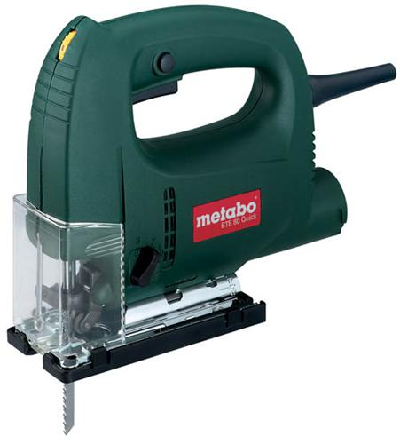
La scie sauteuse : Sert à scier une pièce
Cache de protection

Molette de réglage de la vitesse

Interrupteur Marche/Arrêt

Semelle

Lame

Mode Opératoire :  - Fixer la pièce à usiner sur le plan de travail, pas trop loin de la zone de découpe pour éviter les vibrations.  - Poser l’extrémité de la semelle sur le bord de la pièce et mettre en marche la scie avant que la lame ne soit en contact avec le matériau.  - Mettre la scie sous tension.  - Maintenir l’appui de la semelle parfaitement en contact avec le matériau.  - Avancer régulièrement. La scie doit être guidée sans pression excessive afin d’éviter la torsion de la lame.  - Ne jamais extraire la scie en cours de fonctionnement. Si vous devez arrêter la découpe pour changer de position, éteignez la scie et attendre l’arrêt complet de la lame avant de l’enlever du matériau.  - Prolonger le mouvement lorsque la coupe est totalement terminée avant d’arrêter la scie.  - Débrancher la scie une fois le travail terminé.   |  | 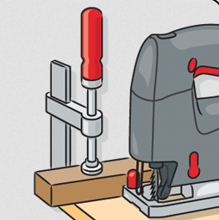
Consignes de Sécurité :  - éviter les bijoux (bague, chaîne...), les vêtements trop larges et les cheveux longs pas attachés : ils pourraient se prendre dans la lame,  - Un seul opérateur sur la machine,    - Mettre des gants de protection,  - immobilisation de la pièce à travailler,  - Laisser le cache de protection en position basse au moment de la découpe,  - maintien du fil loin de la lame lors de la découpe,    - Veiller au parfait contact de la semelle avec le matériau,  - ne jamais laisser brancher un appareil électrique inactif,  - prévoir un espace de travail suffisamment large,  - Appuyer sur l’arrêt d’urgence en cas de problème |  | RISQUE DE COUPURE  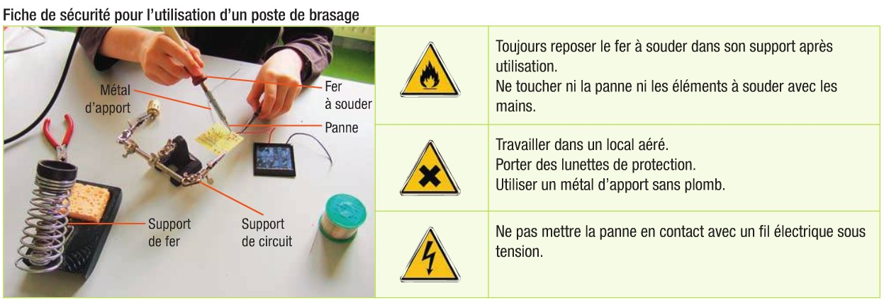  DANGER ELECTRIQUE  PORTER DES GANTS
Ranger et Nettoyer le poste de travail.

